Московский Государственный Горный Университет

Кафедра электротехники
Лабораторная работа №3
«Переходные процессы в схеме с двумя накопителями»

Выполнил:
Васильев В.В.

Москва 2005г.

Цель: Исследовать переходные процессы в схеме с двумя накопителями, при включение в
схему источника постоянного напряжения.

Исследуемая схема.
Объектом нашего исследования в данной работе является последовательная RCL цепь.

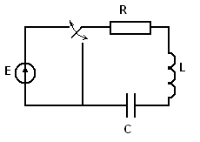
$\begin{aligned}L=1,1⋅{\text{10}}^{−2}\text{Гн} \\ С=0,\text{01}\text{мкФ}\end{aligned}$

Производя замыкание и размыкание ключа, будут наблюдаться переходные процессы, вызванные включением источника постоянного напряжения. Последовательность замыканий и размыканий ключа заменим генератором прямоугольных импульсов, включённым цепь.
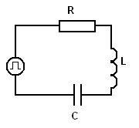
Примерный график полученных импульсов выглядит так:

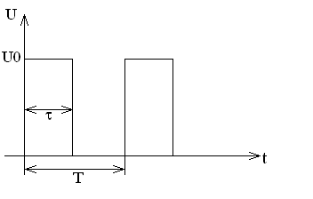

$\begin{aligned}U_{0}=1B \\ T=\text{200}\text{мкс} \\ τ=\text{100}\text{мкс}\end{aligned}$

Выполнение.
Переходные процессы, происходящие в исследуемой схеме, могут носить колебательный и апериодический характер. Характер процесса определяется соотношением между индуктивностью катушки, емкостью конденсатора и сопротивлением резистора. Для математического описания этих процессов нам потребуется решить дифференциальное уравнение, составленное на основе второго закона Кирхгоффа для данной цепи.
$$E=i(t)⋅r+L\frac{\text{di}(t)}{\text{dt}}+\frac{1}{C}⋅\int_{0}^{t}{i(t)\text{dt}+U_{c}(0)}$$

или

$$\frac{\text{di}(t)}{\text{dt}}⋅R+L\frac{d^{2}i_{\text{cв}}(t)}{{\text{dt}}^{2}}+\frac{i_{\text{св}}(t)}{C}=0$$
Для решения данного уравнения найдем корни характеристического уравнения:
$$\begin{aligned}p⋅R+L⋅p^{2}+\frac{1}{C}=0 \\ p_{1,2}=−\frac{R}{2⋅L}±\sqrt{\frac{R^{2}}{(2⋅L)^{2}}−\frac{1}{L⋅C}}\end{aligned}$$
Если эти корни действительные, то процесс апериодический, если комплексные – колебательный. Из этого условия найдем критическое сопротивление.
$R_{\text{крит}}=2⋅\sqrt{\frac{L}{C}}$.

Апериодический процесс.
Апериодический процесс наблюдается при $R>R_{\text{крит}}$.
Подключим в цепь $R=2,\text{95}⋅{\text{10}}^{3}\text{Ом}$и будем последовательно подключать осциллограф к катушке индуктивности, конденсатору и резистору

Нами получены следующие осциллограммы:

$U_{C}(t)$:

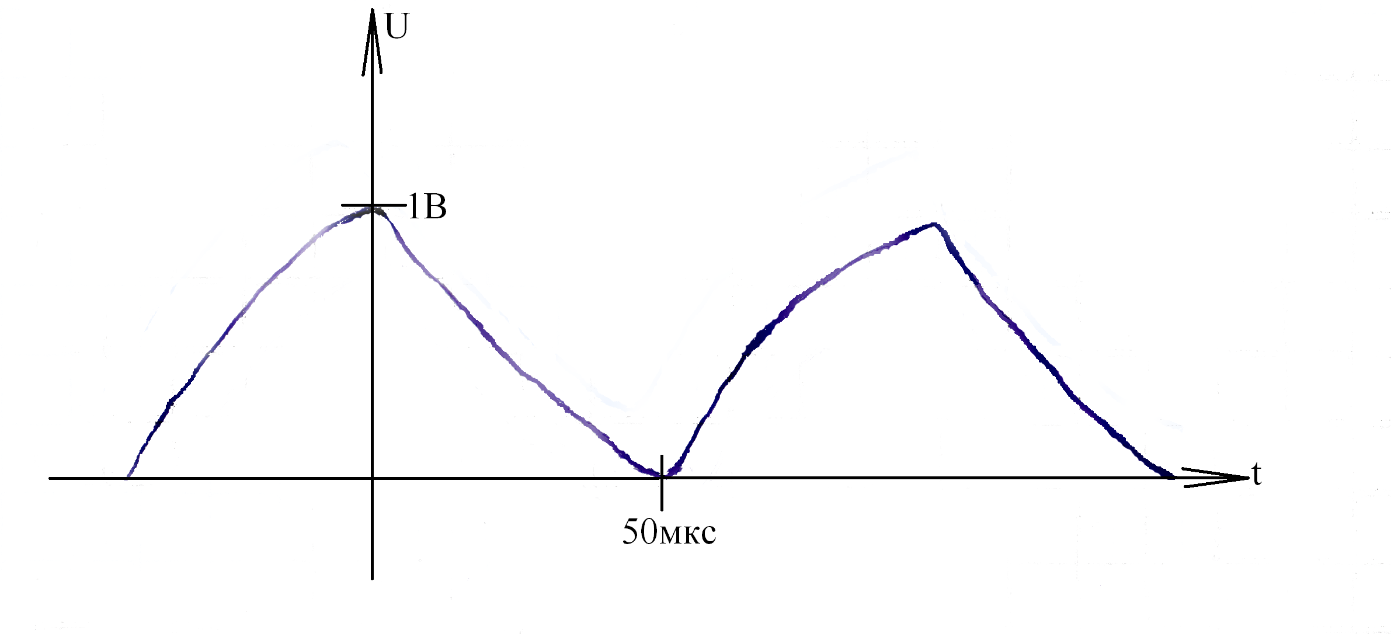

$U_{L}(t)$:

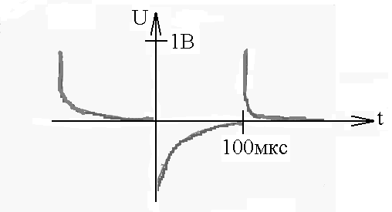

$$U_{R}(t):$$

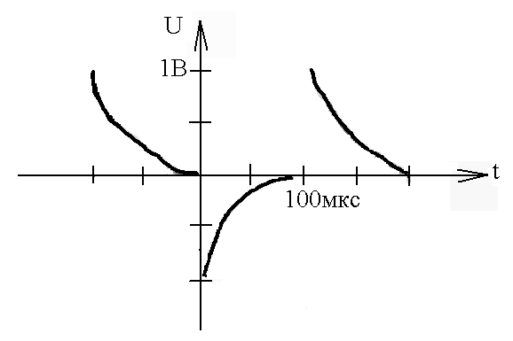
Теперь рассчитаем переходные процессы в данной схеме аналитически. По приведённым выше формулам вычислим корни характеристического многочлена:
$\begin{aligned}p_{1}=−3\text{.}\text{981}⋅{\text{10}}^{4} \\ p_{2}=−2\text{.}\text{284}⋅{\text{10}}^{5}\end{aligned}$
Вычислим так же резонансную частоту и декремент затухания.
$$\begin{aligned}ω_{\text{рез}}=\frac{1}{\sqrt{L⋅C}}=9\text{.}\text{535}⋅{\text{10}}^{4} \\ δ=\frac{R}{2⋅L}=1\text{.}\text{341}⋅{\text{10}}^{5}\end{aligned}$$

Теперь для апериодического процесса вычислим i(t), U_{R}(t), U_{C}(t), U_{L}(t):

$$\begin{aligned}i(t)=\frac{U}{L(p_{1}−p_{2})}⋅(\text{exp}(p_{1}⋅t)−\text{exp}(p_{2}⋅t))=4,\text{82}⋅{\text{10}}^{−4}⋅\text{exp}(−\text{39806}⋅t)− \\ −4,\text{82}⋅{\text{10}}^{−4}⋅\text{exp}(−\text{228374},8⋅t) \\ \end{aligned}$$
$$\begin{aligned}U_{R}(t)=\frac{U_{0}⋅R}{L(p_{1}−p_{2})}⋅(\text{exp}(p_{1}⋅t)−\text{exp}(p_{2}⋅t))=1,4⋅\text{exp}(−\text{39806}∗t)−1,4⋅\text{exp}(−\text{228374},8⋅t) \\ \end{aligned}$$
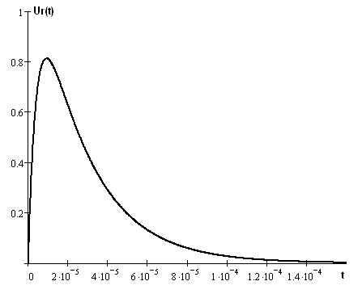
$$\begin{aligned}U_{L}(t)=\frac{U_{0}}{L(p_{1}−p_{2})}⋅(p_{1}⋅\text{exp}(p_{1}⋅t)−p_{2}⋅\text{exp}(p_{2}⋅t))=−\text{19},\text{19}⋅\text{exp}(−\text{39806}⋅t)+ \\ +\text{110},1⋅\text{exp}(−\text{228374},8⋅t)\end{aligned}$$
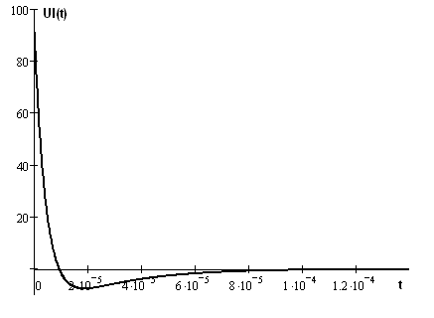
$\begin{aligned}U_{C}(t)=U_{0}⋅(\frac{p_{2}⋅\text{exp}(p_{1}⋅t)−p_{1}⋅\text{exp}(p_{2}⋅t)}{p_{1}−p_{2}}+1)=−1,2⋅\text{exp}(−\text{39806}⋅t)+ \\ +0,2⋅\text{exp}(−\text{228374},8⋅t)+1\end{aligned}$

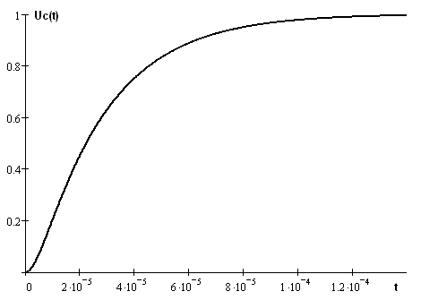

Колебательный процесс.
Для наблюдения колебательного процесса заменим в нашей схеме резистор, поставив его с номиналом, меньшим $R_{\text{крит}}$:
$R=\text{48}\text{Ом}$и подключим осциллограф к конденсатору.

В результате имеем следующую осциллограмму:

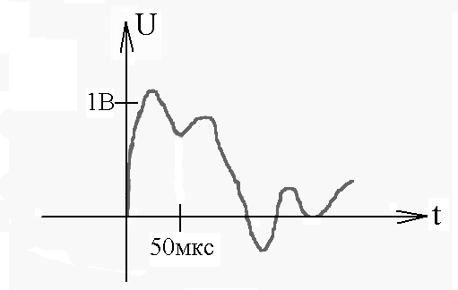

Теперь рассчитаем переходной процесс аналитически.

Резонансная частота и декремент затухания:
$ω_{\text{рез}}=\sqrt{\frac{1}{L⋅C}−\frac{R^{2}}{4⋅L^{2}}}=9,\text{532}⋅{\text{10}}^{4}$ $δ=\frac{R}{2⋅L}=2,\text{182}⋅{\text{10}}^{3}$

$$i(t)=\frac{U_{0}⋅\text{exp}(−δ⋅t)}{L⋅ω_{\text{рез}}}⋅\text{sin}(ω_{\text{рез}}⋅t)=2,\text{43}⋅{\text{10}}^{−3}⋅\text{exp}(−\text{87727},\text{27}⋅t)⋅\text{sin}(\text{37347},\text{48}⋅t)$$

$$U_{R}(t)=\frac{U_{0}⋅R⋅\text{exp}(−δ⋅t)}{L⋅ω_{\text{рез}}}⋅\text{sin}(ω_{\text{рез}}⋅t)=4,\text{69}⋅\text{exp}(−\text{87727},\text{27}⋅t)⋅\text{sin}(\text{37347},\text{48}⋅t)$$
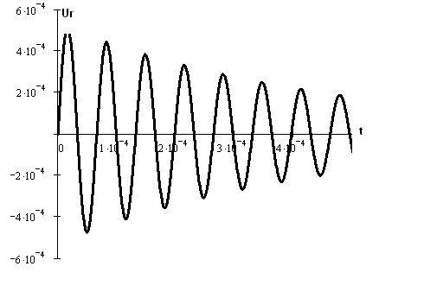
$$\begin{aligned}U_{L}(t)=L⋅\frac{\text{di}(t)}{\text{dt}}=2,\text{34}⋅\text{exp}(−\text{87727},\text{27}⋅t)⋅\text{sin}(\text{37347},\text{48}⋅t)+ \\ +\text{exp}(−\text{87727},\text{27}⋅t)⋅\text{cos}(\text{37347}⋅t)\end{aligned}$$
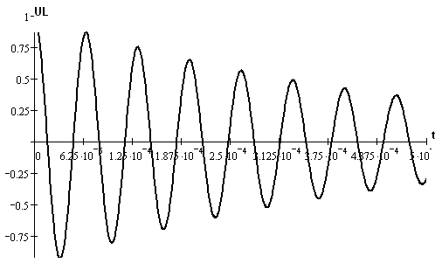

$$\begin{aligned}U_{C}(t)=U_{0}⋅(1−\text{exp}(−δ⋅t)⋅(\frac{δ}{ω_{\text{рез}}}⋅\text{sin}(ω_{\text{рез}}⋅t)+\text{cos}(ω_{\text{рез}}⋅t))=1−\text{exp}(−\text{87727},\text{27}⋅t)∗∗(2,\text{34}⋅\text{sin}(\text{37347},\text{48}⋅t)+\text{cos}(\text{37347},\text{48}⋅t)\end{aligned}$$
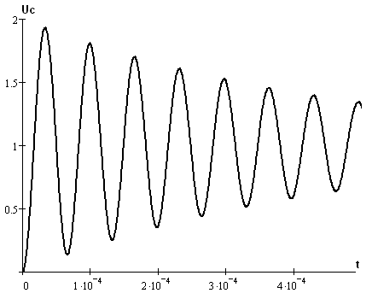

Вывод: Мы изучили переходные процессы, происходящие в последовательной RLC-цепи при включении в неё источника постоянного напряжения. Экспериментально убедились, что эти процессы бывают двух видов: апериодические и колебательные. Теоретически рассчитали токи и напряжения в данных цепях.

